こんにちは。中間市長の福田健次です。

福岡県の緊急事態宣言は２月28日をもって解除され、新規感染者数も減少している状況です。本市におきましても、２月27日以降感染が確認されていない状況が続いており、市民の皆さまが、しっかりとコロナウイルス感染症対策を取っていただいているおかげだとこの場をお借りして感謝申し上げます。
さて、このコロナ禍の中ですが、現在、中間市では確定申告がおこなわれています。
感染予防対策をしっかりおこない実施しておりますので、安心してお越しください。
また、皆様も来庁時には、マスク等の着用などご協力をいただきますようよろしくお願いいたします。
そして、申告会場には、少しでも皆さんに安心してご利用いただけるよう、市内にあります株式会社フロム工業さんのご協力により、「パーテーション型光触媒式空間除菌脱臭機」などを多数設置し、感染予防対策として活用させていただいております。
最後に中間市では、新型コロナウイルスワクチン接種の準備を進めておりますが、ワクチンの配給の遅れ等で、もうしばらく時間を要します。ワクチンの準備が整いましたら、速やかにお知らせいたします。
福岡県では、3月21日まで不要不急の外出自粛、飲食店の時短営業などの要請を続けておりますので、市民の皆さまには、再びの感染拡大を防ぐため不要不急の外出自粛、マスクの着用、手洗いの励行などにご自身そして大切な方のため引き続き努めていただきたいと思います。

令和３年３月５日
中間市長 福田 健次
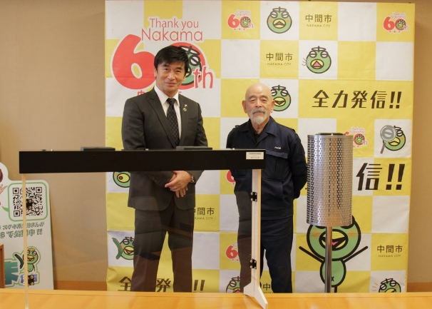

フロム工業の尾畑代表取締役と
ご協力本当にありがとうございます

